Povely pro Spikera

Úkol:
Naprogramuj robota tak, aby jel vpřed, před překážkou zastavil, případně vystřelil. Můžeš libovolně doplnit zvukový či obrazový doprovod.

Pomůcky: Lego mindstorms – robot Spiker

Úloha 1 :
Robot jede vpřed (cca 2s), vzad (díky konstrukci robota při jízdě vzad zatáčí). Přidej obraz a zvuk. Využij následující bloky:

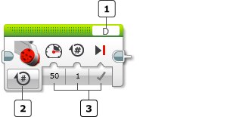
výběr portů
výběr režimu
vstupní hodnoty

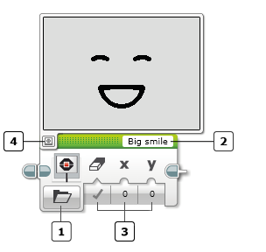

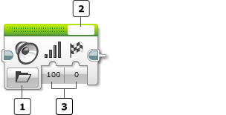

Úloha 2 :
Robot zastaví před překážkou. Využij následující blok:
